ACTIVIDADES A ENTREGAR OBLIGATORIAMENTE

Vamos a realizar este sencillo programa en PHP. Para realizar esta práctica deberemos utilizar algún **repositorio** de los vistos y el modo de acceso será mediante **SSH**.

Lo primero será hacer un sencillo formulario de identificación **index.php**

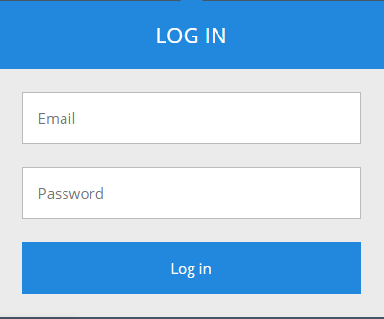

El email y password para poder pasar al menú del proyecto será:

Email : juan @gmail.com y contraseña juan.

A dicho directorio del proyecto solo se podrá acceden **desde el dominio** de la clase o centro.

Seguidamente deberemos crear un menú:





En el directorio **privado 1, estará el fichero tirada_dados.php**

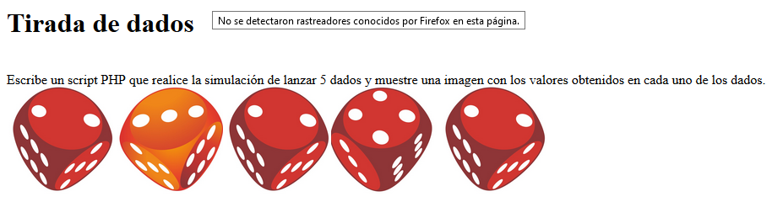

En el directorio **privado 2, estará el fichero sumar_7.php**

Vamos a escribir un programa que nos muestre el numero de veces que se tiene que tirar dos dados hasta que la sume de los 2 de 7 y nos muestre la combinacion de dados.

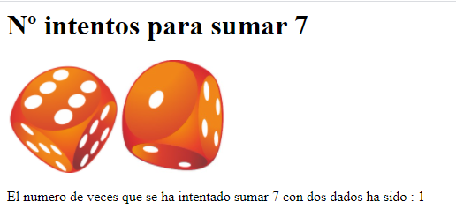

Y en el directorio **privado 3, estará el fichero par_impar.php**

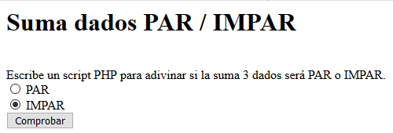

Al pulsar el botón comprobar

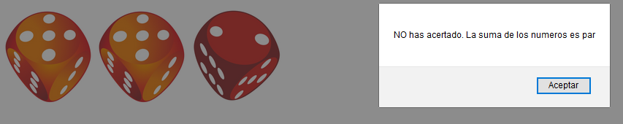

Me deberá visualizar la tirada de dados y decirme si he acertado o no.

Utiliza el modo de autentificación que creas oportuno para cada uno de los siguientes casos:

1. Crea cuatro usuarios: pepe, maria, juan, ana Sus contraseñas serán igual que su nombre de usuario (todo de minúsculas).
2. Crea dos grupos de usuarios: grupo1 (pepe, maria), grupo2 (juan, ana).
3. Crea un directorio llamado **privado1**, que permita el acceso a todos los usuarios.
4. Crea un directorio llamado **privado2**, que permita el acceso sólo a juan y a ana.
5. Crea un directorio llamado **privado3**, que permita el acceso sólo los usuarios del grupo1.
6. El directorio **privado3** del ejercicio 5 haz que sólo sea accesible desde el localhost y desde el puesto del profesor.